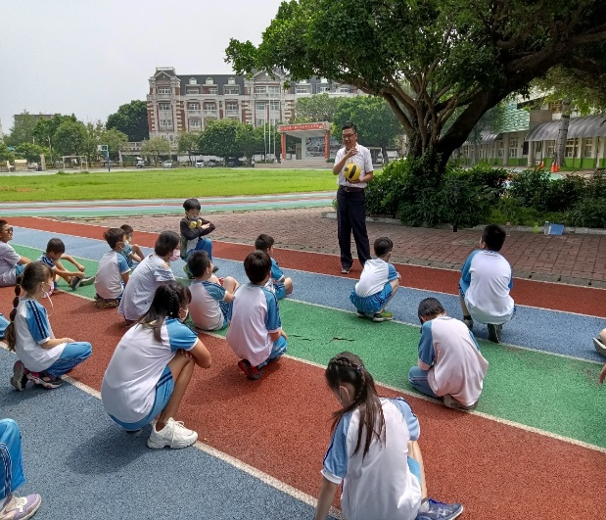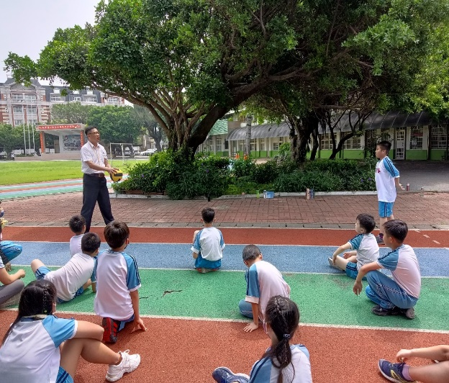

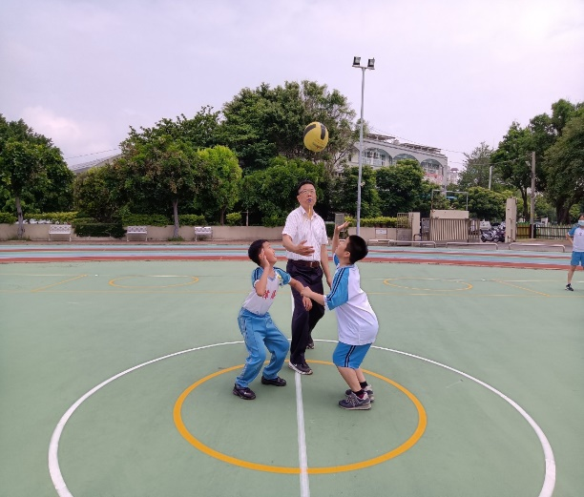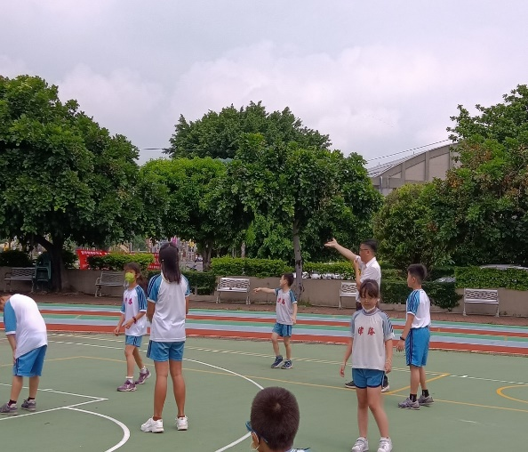

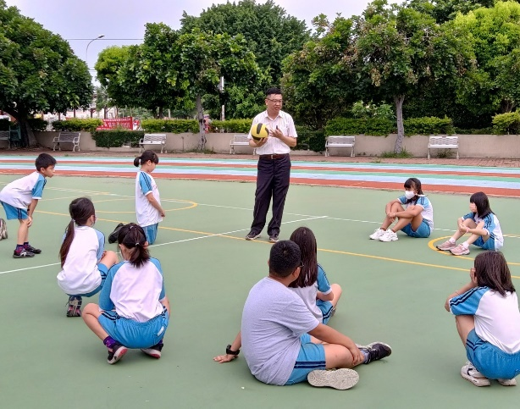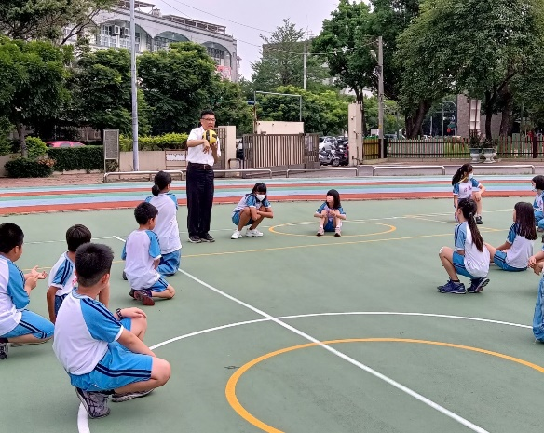

新式躲避球規則

一、球場圖

二、球員：

1.正式比賽時，下場比賽球員 12 人，替補球員 4 人。

2.每局比賽開始時及進行中，外場球員每隊至少要有 1 人以上。

3.各局休息間可以自由換人(人數不限)。比賽中禁止換人(球員受傷例

外)。(比賽中受傷換下之球員，在同一局內不得再進場比賽。）

4.球員必須穿著有號碼之球衣參加比賽。隊長球衣號碼規定為 l 號。

5.球員被判「取消資格」時，該員不得參加剩餘之各場比賽。

6.球員被判「退場」、「取消資格」時，該隊於該場剩餘之比賽中應

以少於 12 人之人數上場比賽。(意即不能替補上場比賽)

7.男女混合組比賽，下場比賽球員女生不能少於 6 人。

三、時間：

1.每局比賽 5 分鐘(裁判暫停時間除外)，每局中間休息 2 分鐘。[無球

隊技術暫停]。

2.第二以後須交換場地(含球員席)。(每局比賽結束時先交換場地再休

息)。

3.比賽開始由主審在中圈執行跳球，並由主審拋球離手時開始計時。

4.比賽結束時，以公開計時器之信號或計時員之信號為準。

5.比賽時間終了同時，擲球離手的球擊中對方內場球員時，視為攻擊

有效球。

四、勝負：

1.以每局結束時，雙方內場剩餘人數為比數。

2.比賽可採一局決勝制、三局決勝制或五局決勝制。

3.和局時，由雙方內場球員各 l 人，於中圈跳球後，率先將對隊擊觸

出局者為勝隊。

4.以下情況稱為'不完全球隊：

（1）比賽中，因受傷或被判退場致球員僅剩 1 入時。

（2）比賽中，如非因受傷或被判退場或取消資格，致上場球員人數少

於 12 人時。

（3）比賽中，如出現上場球員人數多於 12 人時。

（4）出現「不完全球隊」時，該隊應被判負一局，比分以 0:11 計算。

5.球隊被判「取消資格」時，該隊不得參加該場剩餘之比賽，比數以

0:2 計算。

五、跳球：

1.比賽開始前由雙方隊長選擇場區(以擲銅板、猜拳-之方式決定)。

2.跳球時，由雙方內場球員中各推 1 人為跳球員在中圈跳球。跳球員

跳球後，不得故意連續再觸球(內場球員僅剩 1 人時，該隊不在此

限)。跳球員跳球時，不得撥球二次以上。

3.跳球後，如球被內場球員所獲，得球者之第一次攻擊，不得攻擊對

方跳球員。(違者由對隊內場發球)。

4.如跳球員故意被攻擊或故意妨礙對隊時，應被判「技術犯規」。

5.跳球後，如球被內場球員所獲，跳球員不可故意接取得球者之第一

次擲球。(違者由對隊內場發球)

6.跳球後，如球被外場球員所獲，得球者得攻擊對方跳球員。

六、出局：

1.身體及附著物被對隊直接擊中而未能接住者。[接球踩線不算出局，

僅以犯規論]。

2.對隊攻擊，守隊 2 人以上觸球而未能接住時，最先觸球者出局。

3.內場球員被球擊觸後，如隊友補救接球之過程有越區、踩線或犯規，

最先觸球者出局。

4.比賽進行中．內場球員不得故意進入外場區(不得故意出局)。

七、通則：

1.擲球或傳接球前後(連續動作)，身體之任何部份不得踩線或越線。

2.禁止同隊內場球員互相傳球。[非故意傳球之彼此觸球不在此限】

3.禁止同隊外場球員互相傳球。【非故意傳球之彼此觸球不在此限]

4.同隊內、外場之互相傳球次數以 4 次為限。

（1）通過對方內場之擲(攻)球，在對方球員肩膀以上或雙手側平舉以

外。以傳球論。

（2）外場球員「觸球出界」。以一次傳球論。觸球出界前之傳球次數

並應累計。

（3）外場球員似乎有「觸球出界」現象，裁判卻難以明確判斷時，不

以『觸球出界」論。

5.禁止頭臉攻擊:攻隊擊中守隊內場球員頭臉部(顏面、頭顱)時，擊中

無效。擊中守隊球員頭部附著物(帽沿、頭髮、髮帶、頭巾‥‥)，

擊中有效。

6.守方球員故意被擊中頭臉部時;應被判『技術犯規」。

（1）球員似有故意被擊中頭臉部之嫌疑時(或應注意而未注意)，應被

判罰「警告」。＊球員明顯故意被擊中頭臉部時，應被判罰「退

場」。

7.在對隊內場或外場地面停留或滾動之球，不得用手或腳越區觸球或

撥球。 ＊有運球行為時，球不可觸及對方之場區。

8.球員接到球後五秒內，必須將球擲出。[若因重心不穩跌倒不在此限]

9.球員可以直接用身體之任何部位接球或擋球(積極性的救球情況下

)。但不得故意以頭頂球、踢球、明顯故意觸球出局‥．等不當之行

為。

10.內場球員以手、臂、足、頭等部位擋球後，不得再接球。(類似排球

式低手擊球、頂上托球⋯之彈擊後再接球視為犯規動作)。(違者由

對隊內場發球)外場球員以手觸球後，或採排球式托球後，本人可再

接球;但不可意圖以此方式傳球。

11.球員不可以彈擊方式攻擊或傳球。

12.不得以任何接觸性動作(腳踢、推撞、毆打)或言語侵犯其他球員。(違

者應被判「技術犯規」）。

13.正常情況下，裁判被球擊觸時，以球落地論。

14.因「出局」或「生還」之球員，於進出場途中，非故意性觸球，以

球落地論。

15.無論是隊員或職員，比賽中均應保持良好風度;不可有不雅之言語或

不當舉動，及其他違反運動精神之情事，也不可有妨礙或藉故延遲

比賽進行之行為。

＊如有以上情事。屬「技術犯規」並可依情節之輕重程度，酌予「警

告」(黃牌)、「退場」(紅牌)、宣告「取消資格」之判罰。

八、進出場：

1.內場球員被判出局時，應立即出去外場區，並不得故意再觸球(非故

意不追究)。[違者判罰對隊內場重新發球]。

2.內、外場球員之進出，須由死球區通過，不可進入對隊內外場區。(違

者判罰對隊內場重新發球;如外場生還球員違犯，判罰技術犯規]。

3.外場球員取得生還權時，如未立即離開外場區，而有繼續留在外場

之意圖 或故意再觸球，應予放棄生還論。(非故意再觸球不在此限)。

4.和比賽結束訊號幾乎同時．外場球員將對隊內場球員擊中出局，該

外場球員應予取得生還權。(外場球員僅剩 1 人時不能生還;對方內

場全數出局時不必生還 。)

九、發球權：

1.內場球員觸球出界(含被攻擊觸身)，或內場球員擲球出界，由對隊

內場取得發球權。

2.外場球員以手觸球出界，由外場球員於外場重新發球。

(消極性觸球出界、故意延遲比賽，應「技術犯規」，由對隊內場取

得發球權)。

3.重新發球時，發球員應先定位本球過頭，並經裁判鳴笛後，於五秒

鐘內在該場區內之任何地點將球擲出。(舉球過頭經裁判鳴笛後，可

助跑、運球)。

4.隔著端線或邊線，內場球員與外場球員同時在空中接到球時，由內

場取得發球權。

5.雙方球員隔著中線．同時在空中接到球時，由雙方內場球員中各推

l 人在中圈重新跳球。

6.球觸及球場上空之飛鳥或障礙物時，應由最後觸球之對隊內場取得

重新發球權。

十、得利條款：

裁判員對於犯規事實之判斷，認為對於犯規隊之對方不利時，得不

予(或暫不予)判罰。但技術犯規應予追究。